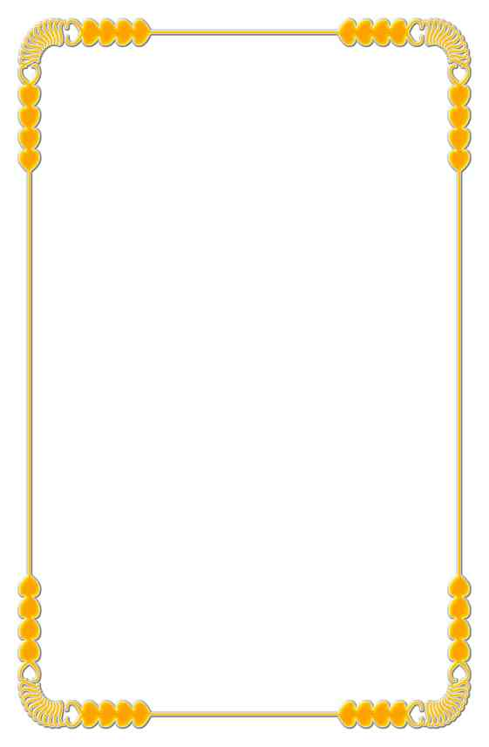
☆書名：生氣湯
☆霍斯今天怎麼了？

☆霍斯和媽媽一起做什麼事？

☆想想看，下列哪些是正確表達生氣情緒的方式？請打「v」
- ○去散散步 ○摔東西
- ○欺負弟弟妹妹 ○罵人
- ○聽音樂 ○寫日記
- ○做做家事 ○說給好友聽
- ○塗鴉 ○說給爸媽聽
- ○去睡覺 ○去運動

☆☆當你生氣時，你會讓自己怎麼消消氣，請寫請畫下或寫下來。
家長簽名：＜ ＞

